ЭВМ и периферийные устройства
(Периферийные устройства вычислительной техники)

Лекция 7

Устройства ввода информации

Устройства ввода информации - это периферийные устройства, предназначенные для сбора информации, преобразования ее в цифровой вид, передачи информации в компьютер.

Клавиатура
Клавиатура - одно из важнейших устройств компьютера, используемое для ввода в систему команд и данных.
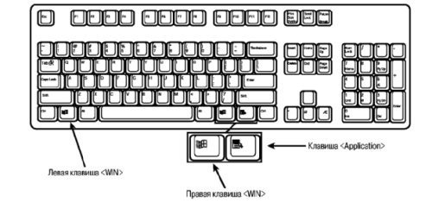

Основные типы клавиатур:
- 83 -клавишная клавиатура PC и XT;
- 84-клавишная клавиатура AT;
- 101 -клавишная расширенная клавиатура;
- 104-клавишная расширенная клавиатура Windows.
104-клавишная клавиатура
Клавиатура, подобная 101-клавишной, которая выросла до 104-клавишной. У такой клавиатуры есть дополнительные клавиши: левая и правая Windows-клавиша и клавиша <Application> (приложение).
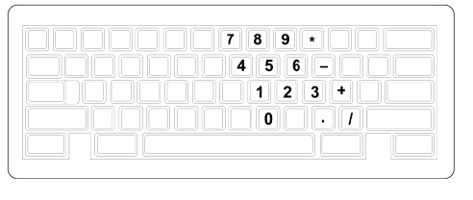

Режим USB Legacy
Набор микросхем системной платы и драйверы ROM BIOS позволяют использовать клавиатуру USB вне среды пользовательского графического интерфейса (GUI) Windows. Режим USB Legacy дает возможность использовать клавиатуру USB в среде MS DOS, для конфигурирования системной BIOS, при использовании командной строки во время работы в Windows или же при первой установке Windows в системе.

Клавиатуры для портативных компьютеров
Ограниченный размер портативного компьютера не позволяет использовать стандартную раскладку клавиатуры. Наиболее очевидное отличие клавиатуры портативных компьютеров состоит в отсутствии вспомогательной цифровой клавиатуры. Для переключения клавиатуры обычно используется комбинация, в которую входит клавиша <Fn>.

Конструкции клавиш
В клавиатурах используется несколько типов клавиш. В большинстве клавиатур установлены механические переключатели, в которых происходит замыкание электрических контактов при нажатии клавиш. Также используются бесконтактные емкостные датчики.
Разновидности контактных клавиатур:
- с механическими переключателями;
- с замыкающими накладками;
- с резиновыми колпачками;
- мембранные.

Механические переключатели
В механических переключателях происходит замыкание металлических контактов. Для обратной связи устанавливаются пружины и смягчающие пластинки. Они выдерживают до 20 млн. срабатываний и стоят вторыми по долговечности после емкостных датчиков.
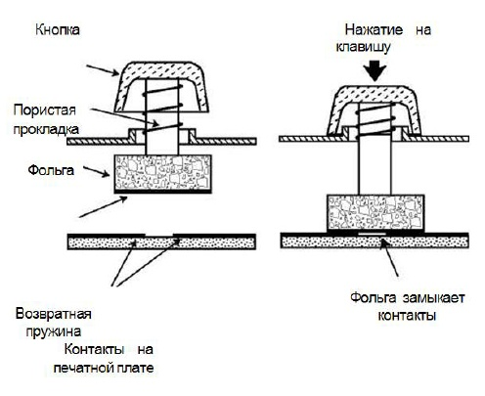

Замыкающие накладки
В таких клавиатурах состоит из пористого материала с приклеенной снизу фольгой, которая соединяется с кнопкой клавиши. При нажатии клавиши фольга замыкает печатные контакты на плате. Когда клавиша отпускается, пружина возвращает ее в исходное положение, а пористая прокладка смягчает удар. Недостаток в том, что она чувствительна к коррозии фольги и загрязнению контактов на печатной плате.

Резиновые колпачки
Клавиатура с резиновыми колпачками похожа на предыдущую конструкцию, вместо пружины в ней используется резиновый колпачок с замыкающей вставкой из той же резины, но с угольным наполнителем. При нажатии клавиши шток надавливает на резиновый колпачок, деформируя его. Деформация колпачка сначала происходит упруго, а затем он "проваливается". При этом угольный наполнитель замыкает проводники на печатной плате. При отпускании резиновый колпачок принимает первоначальную форму и возвращает клавишу в исходное состояние.
Замыкающие вставки делаются из очищенного угля, потому они не подвержены коррозии и сами по себе очищают металлические контакты, к которым прижимаются. Колпачки обычно прессуются все вместе в виде листов резины, покрывающих плату целиком и защищающих ее от пыли, грязи и влаги. Количество деталей в такой конструкции минимально. Все это обеспечивает высокую надежность клавиатуры и ее широкое распространение.

Мембранная клавиатура
Эта клавиатура является разновидностью предыдущей, но в ней нет отдельных клавиш: вместо них используется лист с разметкой, который укладывается на пластину с резиновыми колпачками. В настоящее время такие клавиатуры не годится для обычной печати, но используются для управления станками, агрегатами.
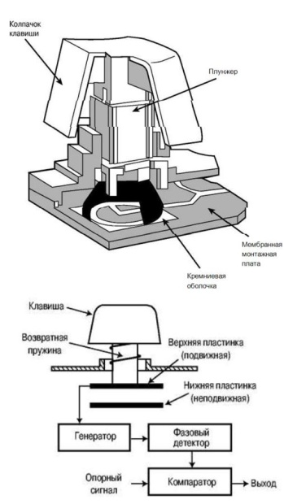

Мембранные клавиатуры обеспечивают более надежный и жесткий контакт, но при этом требуется усилие для нажатия клавиш. <Q>, <Z>, <A> - 35 г. Максимальное усилие приходится а клавишу пробела - 85 г. Стандартное усилие нажатия любых клавиш обычной клавиатуры равно 55г.

Емкостные датчики
Это единственные бесконтактные переключатели, которые получили широкое распространение. Для обеспечения обратной связи в них используются цилиндрические (винтовые) пружины.
В емкостных датчиках нет замыкающихся контактов. Их роль выполняют две смещающиеся относительно друг друга пластинки и специальная схема, реагирующая на изменение емкости между ними. Когда верхняя пластинка приближается к нижней, емкость между ними увеличивается, что регистрируется схемой компаратора, установленной в клавиатуре.
Ее долговечность - до 25 млн. нажатий, в отличие от 10-12 млн. для клавиатур других типов.

Интерфейс клавиатуры
Клавиатура состоит из набора переключателей, объединенных в матрицу. При нажатии клавиши процессор, установленный в самой клавиатуре, определяет координаты нажатой клавиши в матрице. Кроме того, процессор клавиатуры определяет продолжительность нажатия и может обработать даже одновременное нажатие нескольких клавиш. В клавиатуре установлен буфер емкостью 16 байт, в который заносятся данные при слишком быстрых или одновременных нажатиях. Затем эти данные в соответствующей последовательности передаются в систему.
Клавиатура, подключенная к порту USB, микросхемы контроллера, установленные в клавиатуре, используются для получения и интерпретации данных перед тем, как они будут переданы через порт USB в систему. Некоторые микросхемы включают в себя логическую часть концентратора USB, что позволяет клавиатуре работать непосредственно в качестве концентратора USB. При получении данных от клавиатуры порт USB передает их на 8042-совместимый контроллер, который обрабатывает данные так же, как и любую другую информацию клавиатуры.
При нажатии клавиши встроенный в клавиатуру процессор (8048 или 6805) определяет координаты замкнутого переключателя в матрице. После этого он передает на системную плату последовательный пакет данных, содержащий скан-код нажатой клавиши. Это называется кодом активизации ( make code ). Когда клавиша возвращается в первоначальное состояние, отправляется код останова ( break code ), указывающий системной плате на то, что клавиша отпущена.

Манипулятор "мышь"
Устройство ввода, обеспечивающее взаимосвязь между пользователем и компьютером.
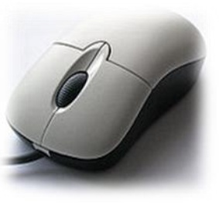

Мышь воспринимает свое перемещение в рабочей плоскости (обычно -на участке поверхности стола) и передает эту информацию компьютеру. Программа, работающая на компьютере, в ответ на перемещение мыши производит на экране действие, отвечающее направлению и расстоянию этого перемещения
Первым компьютером, в комплект которого включалась мышь, был миникомпьютер Xerox 8010 Star Information System (англ.), представленный в 1981 году.

Шаровой привод
В шаровом приводе движение мыши передается на выступающий из корпуса гуммированный стальной шарик (его вес и резиновое покрытие обеспечивают хорошее сцепление с рабочей поверхностью). Два прижатых к шарику ролика снимают его движения по каждому из измерений и передают их на датчики, преобразующие эти движения в электрические сигналы.
Основной недостаток шарового привода - загрязнение шарика и снимающих роликов, приводящее к заеданию мыши и необходимости в периодической ее чистке

Контактные датчики
Контактный датчик представляет из себя текстолитовый диск с лучевидными металлическими дорожками и тремя контактами, прижатыми к нему. Основными недостатками контактных датчиков является окисление контактов, быстрый износ и невысокая точность. Поэтому со временем все мыши перешли на бесконтактные оптопарные датчики.

Оптопарные (оптомеханические) датчики
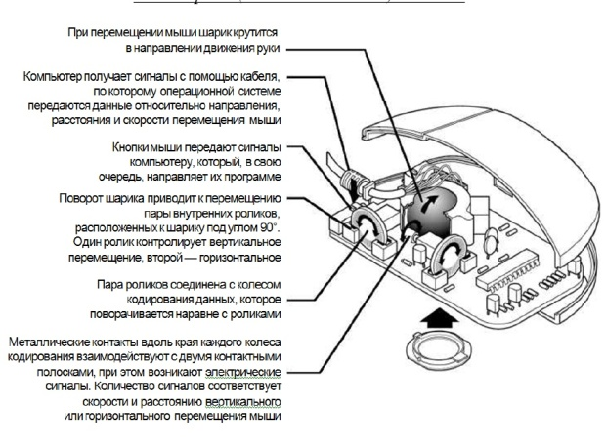

Оптронный координатный датчик в мыши с шаровым приводом
Оптронный датчик состоит из двойной оптопары - светодиода и двух фотодиодов (обычно - инфракрасных) и диска с отверстиями или лучевидными прорезями, перекрывающего световой поток по мере вращения. При перемещении мыши диск вращается, и сфотодиодов снимается сигнал с частотой, соответствующей скорости перемещения мыши.
Второй фотодиод, смещенный на некоторый угол или имеющий на диске датчика смещенную систему отверстий/прорезей, служит для определения направления вращения диска (свет на нем появляется/исчезает раньше или позже, чем на первом, в зависимости от направления вращения).

Оптические мыши первого поколения
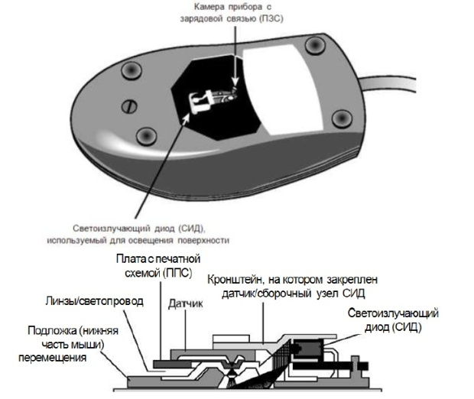

Оптические датчики призваны непосредственно отслеживать перемещение рабочей поверхности относительно мыши. Исключение механической составляющей обеспечивало более высокую надежность и позволяло увеличить разрешающую способность детектора.
Первое поколение датчики с непрямой оптической связью - светоизлучающих и воспринимающих отражение от рабочей поверхности светочувствительных диодов. Для таких мышек требуются специальные коврики со специальной штриховки (перпендикулярными или ромбовидными линиями). На некоторых ковриках эти штриховки выполнялись красками, невидимыми при обычном свете (такие коврики даже могли иметь рисунок).

Оптические мыши второго поколения
Оптические мыши второго поколения сделаны на базе микросхемы, содержащей фотосенсор и процессор обработки изображения. Фотосенсор периодически сканирует участок рабочей поверхности под мышью. При изменении рисунка процессор определяет, в какую сторону и на какое расстояние сместилась мышь. Сканируемый участок подсвечивается светодиодом (обычно - красного цвета) под косым углом.
При нахождении мыши в состоянии покоя, что проявляется дрожанием указателя на экране, иногда с тенденцией сползания в ту или иную сторону.
Некоторые модели оборудуются двумя датчиками перемещения сразу, что позволяет, анализируя изменения сразу на двух участках поверхности, исключать возможные ошибки.

Лазерные мыши
В таких мышках вместо оптического датчика, использующего для подсветки полупроводниковый лазер. Такие мыши более надежны, разрешение выше, низкое энергопотребление, могут работать на стеклянных и зеркальных поверхностях. В отличии от оптических свечение лазера незаметно.

Индукционные мыши
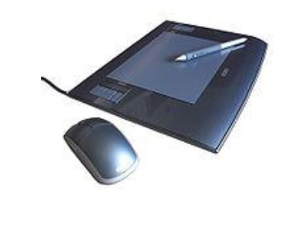

Индукционные мыши используют специальный коврик. Имеют хорошую точность, и их не нужно правильно ориентировать. Мышь работает на специальном графическом планшете. Зачастую беспроводная, причем не требует аккумуляторов т.к. питание индукционное.

Инерционные мыши
Инерционные мыши используют акселерометры (приборы, измеряющие проекцию кажущегося ускорения) для определения движений мыши по каждой из осей. Обычно инерционные мыши являются беспроводными и имеют выключатель для отключения детектора движений, для перемещения мыши без влияния на указатель.

Гироскопические мыши
Мышь, оснащенная гироскопом, распознает движение не только на поверхности, но и в пространстве: ее можно взять со стола и управлять движением кисти в воздухе.

Мыши с MEMS-датчиками
Мышь, использующая MEMS (микроэлектромеханические системы) для отслеживания движения также способна работать в пространстве. Вместе с тем, MEMS миниатюрнее гироскопов, поэтому такие мыши легче и меньше

Кнопки
Кнопки - основные элементы управления мыши (Однокнопочная, двухкнопочная и трехкнопочная мышь Apple ), служащие для выполнения основных манипуляций: выбора объекта (нажатиями), активного перемещения (то есть перемещения с нажатой кнопкой, для рисования или обозначения начала и конца отрезка на экране, который может трактоваться как диагональ прямоугольника, диаметр окружности, исходная и конечная точка при перемещении объекта, выделении текста и т. п.).
Дополнительные кнопки
- горизонтальная прокрутка;
- двойное нажатие ( double click );
- навигация в браузерах и файловых менеджерах;
- управление уровнем громкости и воспроизведением аудио- и видеоклипов;
- запуск приложений; и т. п.

Интерфейсы подключения устройств позиционирования
- Последовательный коммуникационный интерфейс RS-232
- PS/2 порт c разъемом mini-DIN
- Разъем DIN (Deutche Industrie) может быть двух видов:
- 5ти контактный, применяемый в PC -совместимых компьютерах с системными платами Baby-AT ; (первые по горизонтали.)
- 6ти контактный mini-DIN, используемый в компьютерах PS/2 и в большинстве компьютеров с системными платами LPX,ATX и NLX. (вторые по горизонтали)
- USB
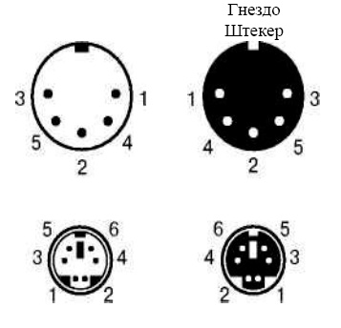

- Bluetooth
- Беспроводные мыши
В беспроводных мышках используется выбор частоты, это мыши не имеющие сигнальный провод и питание от компьютера. При таком взаимодействии на манипуляторе устанавливается источник сигнала, соответственно на компьютере приемник сигнала.
Оптическое соединение это соединение использующее инфракрасное соединение, такая связь имеет один существенный недостаток: любое препятствие между мышью и приемником мешает работе.
Радиосвязь это соединение использующие Bluetooth -соединение
Индукционные мыши такие мыши получают питание от индукционной рабочей площадки ("коврика") или графического планшета. Стоит отметить, что рабочая площадка подключается кабелем, хотя и не мешает двигать мышь по рабочей площадке.

Световое перо
Световое перо (англ. light pen, также - стило, англ. stylus) - один из инструментов ввода графических данных в компьютер, разновидность манипуляторов.
Внешне имеет вид шариковой ручки или карандаша, соединенного проводом с одним из портов ввода-вывода компьютера. Обычно на световом пере имеется одна или несколько кнопок, которые могут нажиматься рукой, удерживающей перо. Ввод данных с помощью светового пера заключается в прикосновениях или проведении линий пером по поверхности экрана монитора.
В наконечнике пера устанавливается фотоэлемент, который регистрирует изменение яркости экрана в точке, с которой соприкасается перо, за счет чего соответствующее программное обеспечение вычисляет позицию, "указываемую" пером на экране и может, в зависимости от необходимости, интерпретировать ее тем или иным образом, обычно как указание на отображаемый на экране объект или как команду рисования.
Световое перо было распространено во время распространения графических карт стандарта EGA, которые обычно имели разъем для подключения светового пера. Световое перо невозможно использовать с обычными ЖК-мониторами.
Также световое перо может быть элементом дигитайзера (графического планшета). В этом случае пером пишут или рисуют не по экрану монитора, а по поверхности планшета.

Графический планшет (Дигитайзер)
Графический планшет (или дигитайзер, диджитайзер, от англ. digitizer) - это устройство для ввода рисунков от руки непосредственно в компьютер. Состоит из пера и плоского планшета, чувствительного к нажатию или близости пера.
Первые графические планшеты, подобные современным, были представлены в 1964 году под названием "графакон" (от англ.Graphic Converter ).
Они содержали сетку тонких проволок, создающих последовательность слабых магнитных импульсов, которые улавливались пером, что позволяло определять текущее положение пера.

Принцип действия
В современных планшетах основной рабочей частью также является сеть из проводов (или печатных проводников), подобная той, что была в "Графаконах". Эта сетка имеет достаточно большой шаг (3-6 мм), но механизм регистрации положения пера позволяет получить шаг считывания информации намного меньше шага сетки (до 100 линий на мм).
По принципу работы и технологии есть разные типы планшетов. В электростатических планшетах регистрируется локальное изменение электрического потенциала сетки под пером. В электромагнитных перо излучает электромагнитные волны, а сетка служит приемником. В обоих случаях на перо должно быть подано питание.
Фирма Wacom (англ.) создала технологию на основе электромагнитного резонанса, когда сетка и излучает, и принимает сигнал, а перо лишь отражает его. Поэтому в таком устройстве запитывать перо не нужно. Но при работе электромагнитных планшетов возможны помехи от излучающих устройств, в частности мониторов. На таком же принципе действия основаны некоторые тачпэды.
Также есть планшеты, в которых нажим пера улавливается за счет пьезоэлектрического эффекта. При нажатии пера в пределах рабочей поверхности планшета, под которой проложена сетка из тончайших проводников, на пластине пьезоэлектрика возникает разность потенциалов, что позволяет определять координаты нужной точки. Такие планшеты вообще не требуют специального пера и позволяют чертить на рабочей поверхности планшета как на обычной чертежной доске.
Кроме координат пера в современных графических планшетах также могут определяться давление пера на рабочую поверхность, наклон, направление и сила сжатия пера рукой.
Также в комплекте графических планшетов совместно с пером может поставляться мышь, которая, однако, работает не как обычная компьютерная мышь, а как особый вид пера. Такая мышь может работать только на планшете. Поскольку разрешение планшета гораздо выше, чем разрешение обычной компьютерной мыши, то использование связки мышь+планшет позволяет достичь значительно более высокой точности при вводе.

Характеристики
- Рабочая площадь. Рабочая площадь обычно приравнивается к одному из стандартных бумажных форматов (А7-А3). Стоимость приблизительно пропорциональна площади планшета.
- Разрешение. Разрешением планшета называется шаг считывания информации. Разрешение измеряется числом точек на дюйм (англ. dots per inch, dpi ). Типичные значения разрешения для современных планшетов составляет несколько тысяч dpi.
- Число степеней свободы. Количество степеней свободы описывает число квазинепрерывных характеристик взаимного положения планшета и пера. Минимальное число степеней свободы - 2 ( X и Y положения проекции чувствительного центра пера), дополнительные степени свободы могут включать давление, наклон пера относительно плоскости планшета, вращение (положение пера относительно своей вертикально оси).

Применение
Графические планшеты применяются как для создания изображений на компьютере способом, максимально приближенным к тому, как создаются изображения на бумаге, так и для обычной работы с интерфейсами, не требующими относительного ввода (хотя ввод относительных перемещений с помощью планшета и возможен, он зачастую неудобен).
Кроме того, их удобно использовать для переноса (отрисовки) уже готовых изображений в компьютер.
Некоторые программы мгновенного обмена сообщениями (например, MSN Messenger (теперь Windows Live Messenger ) иSkype 2 ) позволяют пользователю, имеющему графический планшет, интерактивно демонстрировать рисуемое абоненту на другом конце.
Некоторые такие приложения имеют функцию совместного редактирования изображений (англ. whiteboard ) с использованием, например, протоколов Jabber. Среди них - IM-клиент Coccinella (англ.), IM клиент Tkabber и графический редактор Inkscape. Ведется разработка поддержки whiteboard и в клиенте Jabber Psi.
Некоторые пользователи предпочитают небольшие графические планшеты компьютерной мыши за меньшую нагрузку на руку, как, например, и трекболы.
Ведущие производители: Acecad, Adesso, Aiptek, Genius, GTCO CalComp, Hitachi, Trust, Wacom.

Устройство TrackPoint II/III/IV
Устройство появилось в эксплуатации с октября 1992 года, не имеет подвижных частей, которые могли бы сломаться или загрязниться. Отличие моделей зависит от чувствительности, удобством использования, программного обеспеченья, изготовление разного материала (силиконовая резина, шероховатый материал).
TrackPoint это маленький резиновый рычажок красного цвета, расположенный между клавишами <G>, <H> и <В>. Основная и дополнительные кнопки, аналогичные кнопкам мыши, расположены под клавишей <пробел>.
TrackPoint позволяет достичь 20%-ного повышения производительности, особенно если пользователю приходится много работать с текстовыми редакторами, электронными таблицами и прочими офисными приложениями.
Устройство TrackPoint IV включает в себя дополнительную кнопку прокрутки и предоставляет возможность нажать на сам манипулятор.

Трекбол
Трекбол (англ. Trackball) - указательное устройство ввода информации об относительном перемещении для компьютера. Аналогично мыши по принципу действия и по функциям. Трекбол функционально представляет собой перевернутую мышь. Шар находится сверху или сбоку и пользователь может вращать его ладонью или пальцами, при этом не перемещая корпус устройства. Несмотря на внешние различия, трекбол и мышь конструктивно похожи - при движении шар приводит во вращение пару валиков или, в более современном варианте, его сканируют оптические датчики перемещения (как в оптической мыши). Шарик достигает 4-6 см в диаметре.

Тачпад
Тачпад (англ. touchpad - сенсорная площадка), сенсорная панель - указательное устройство ввода, применяемое, чаще всего, в ноутбуках.
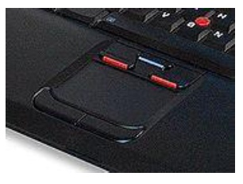

Как и другие указательные устройства, тачпад обычно используется для управления "указателем", перемещением пальца по поверхности устройства. Тачпады имеют различные размеры, но обычно их площадь не превосходит 50 см?.

Принцип действия
Работа тачпадов основана на измерении емкости пальца или измерении емкости между сенсорами. Ёмкостные сенсоры расположены вдоль вертикальной и горизонтальной осей тачпада, что позволяет определить положение пальца с нужной точностью.
Поскольку работа устройства основана на измерении емкости, тачпад не будет работать, если водить по нему каким-либо непроводящим предметом, например, основанием карандаша. В случае использования проводящих предметов тачпад будет работать только при достаточной площади соприкосновения. (Попробуйте касаться тачпада пальцем лишь чуть-чуть). Влажные пальцы затрудняют работу тачпада.
Однако у тачпадов есть и ряд преимуществ, по сравнению с другими манипуляторами:
- не требуют ровной поверхности (в отличие от мыши); не требуют большого пространства (в отличие графического планшета)
- расположение тачпада фиксировано относительно отличие от мыши);
- для перемещения курсора на весь экран достаточно лишь небольшого перемещения пальца (в отличие от мыши или крупного графического планшета);
- работа с ними не требует особого привыкания, как например, в случае с трекболом.
- с помощью одного тачпада (не прикасаясь к кнопкам) можно выполнять часть манипуляций левой кнопки мыши: короткое касание - щелчок двойное короткое касание - двойной щелчок незавершенное двойное касание с последующим перемещением - перемещение объекта или выделение
- отдельные участки тачпада (полоска справа и сверху/снизу) могут быть использованы для вертикальной и горизонтальной прокрутки.

Джойстик
Джойстик (англ. Joystick = Joy + Stick) - устройство управления в компьютерных играх. Представляет собой рычаг на подставке, который можно отклонять в двух плоскостях. На рычаге могут быть разного рода гашетки и переключатели. Также словом "джойстик" в обиходе называют рычажок управления, например, в мобильном телефоне.
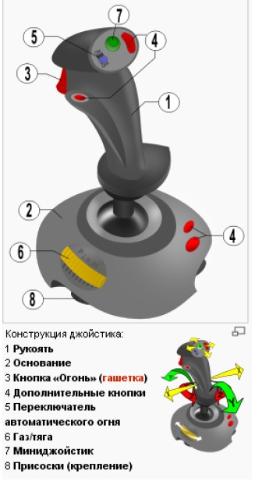

Дополнительные органы управления
Тумблер автоматического огня - делает, чтобы основная кнопка стрельбы (как правило, находящаяся под указательным пальцем) была постоянно "нажата". Применяется в основном в скролл-леталках.
Миниджойстик (hat switch, в просторечии "хатка") - позволяет компактно разместить 4-8 редко используемых кнопок; также удобен для управления меню или переключения видов (вперед, назад, вбок). Ползунок, колесо или отдельный рычаг газа - управляет работой двигателей.
Педали или поворотная ручка - для управления рулем направления. Педали удобнее; ручка, поворачивающаяся вокруг своей оси - дешевый заменитель педалей. В некоторых дорогих джойстиках (часть моделей Saitek ) игрок, докупив педали, может зафиксировать поворотную ручку.
Дополнительные колеса/ползунки, встречающиеся в дорогих джойстиках и предназначенные для управления различными дополнительными параметрами авиасимуляторов (например, шаг винта)

Технологии джойстиков
Оптический джойстик (Microsoft SideWinder Precision Pro ) Изнутри:
- Оптический сенсор.
- Два лазера на ручке (X, Y и вращение).
- Лазер колесика (газ/тяга)
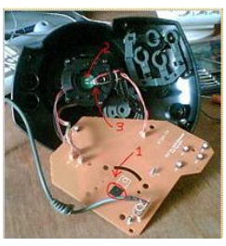

Джойстики можно разделить на два вида:
- дискретные - выходной управляющий сигнал может принимать два значения: "0" или "1", включен/выключен и т. д. Джойстики такого типа являются устаревшими в ПК, но применяются, например, в мобильных телефонах.
- аналоговые - выходной сигнал плавно меняется от нуля до максимума в зависимости от угла отклонения рукоятки: чем больше рукоять отклонена, тем больше уровень сигнала. В свою очередь, аналоговые джойстики делятся на три типа:
С аналоговым датчиком. Включает в себя потенциометр и аналогово-цифровой преобразователь. Преимущества: нет особых требований к механике. Недостатки: требователен к качеству питания и АЦП, датчик недолговечен. Интересно, что в игровом порту АЦП находится в компьютере, а не в джойстике. В некоторых джойстиках применяются долговечные бесконтактные датчики: магниторезистивные и датчики на эффекте Холла.
С цифровым датчиком. В таких джойстиках используются энкодеры (оптические датчики наподобие тех, что применяются в компьютерных мышах - зубчатое колесо, при вращении пересекающее луч от светодиода к фотодиоду). Преимущества: очень четкий ход, датчик практически вечен. Недостатки: чтобы датчик имел достаточное количество шагов дискретности (примерно 500 шагов на оборот руля, или 150 на движение джойстика от края до края, или 100 на ход педали), нужен или дорогой высокоточный энкодер, или качественный редуктор (мультипликатор).
С оптическим датчиком. Такие джойстики действуют аналогично оптической мыши и совмещают высокую точность с высокой надежностью. Недостаток: применимо только для устройств с небольшим ходом ручки.
Джойстики для ПК подключаются к компьютеру через игровой порт или USB.
В первых игровых приставках джойстики подключались через специализированный разъем, поэтому джойстик для одной приставки не подходил для другой приставки или для ПК. В современных приставках джойстики подключаются через USB, поэтому один и тот же джойстик можно подключать и к приставке, и к компьютеру.
Handle on Throttle and Stick (англ. "руки на РУДе и РУСе"), HOTAS - комплект из авиационных педалей, ручки управления двигателем и ручки управления самолетом. Эти четыре оси - минимум для полноценного управления авиасимулятором. HOTAS -системы стоят дорого, но и делаются намного более прочными, чем большинство "потребительских" джойстиков.

Геймпад
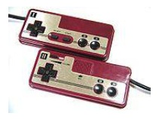

Геймпад, (джойпад, игровой пульт) - тип игрового манипулятора. Представляет собой пульт, который удерживается двумя руками, для управления используются большие пальцы рук (в современных геймпадах также часто используются указательный и средний пальцы). Стандартное исполнение геймпада таково: под левой рукой кнопки направления (вперед - назад - влево - вправо), под правой - кнопки действия (прыгнуть, выстрелить).
Геймпады обеспечивают взаимодействие между игроком и консолью.

Органы управления
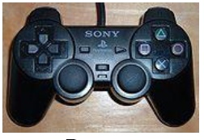

D-pad (от англ. direction - направление) - кнопка-крестовина, объединяющая в себе четыре (иногда восемь). Предназначена для управления движением.
Кнопки действия (action buttons) - дают возможность взаимодействовать с объектами игрового мира. Взять, кинуть, зацепиться, выстрелить и т. д.
Триггеры - кнопки, располагаемые под указательными пальцами (часто отвечают за стрельбу). На геймпадах появились с увеличением сложности игр, дабы отделить функцию стрельбы от общих действий. Нередко к триггерам привязываются и другие функции, которые удобно отделять от основных функций, привязанных к кнопкам действия.
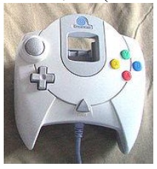

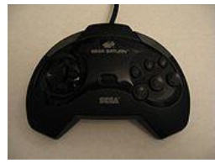

Аналоговый стик - представляет из себя выступающую часть на базе контроллера, от положения которой зависит результат управления. Основная функция - ориентирование в трехмерном пространстве. Лишен каких либо дополнительных кнопок. Исключение составляет возможность нажатия на сам стик. Данная функция используется для дополнительных действий, расширяя тем самым функциональность устройства.
Кнопки Start, Select, Mode - служебные кнопки, обеспечивающие контроль за самим игровым процессом (пауза во время игры, вызов меню опций игры, смена режима работы геймпада).
Обратная связь, функция вибрации - возможность предусмотренная в геймпаде, усиливающая активные события в момент игрового процесса (взрывы, удары и пр.) посредством работы вибромотора.
Некоторые модели, как например Space Orb, имеют встроенный трекбол. В некоторых моделях присутствует высокоточная рулевая ось, упрощающая игру в автосимуляторы.
Большинство устройств позиционирования можно использовать одновременно, обеспечив двойное управление указателем. На экране присутствует только один указатель, приоритетом пользуется устройство, начавшее перемещение, и управление указателем сохраняется за ним до окончания движения. Второе устройство позиционирования при этом автоматически блокируется

Сканер
Сканером называется устройство, позволяющее вводить в компьютер образы изображений, представленных в виде текста, рисунков, слайдов, фотографий или другой графической информации. Сканер позволяет оптическим путем вводить черно-белую или цветную печатную графическую информацию.

История
В 1902 году, немецким физиком Артуром Корном ( Arthur Korn ) была запатентована технология фотоэлектрического сканирования, получившая впоследствии название телефакс. Передаваемое изображение закреплялось на прозрачном вращающемся барабане, луч света от лампы, перемещающейся вдоль оси барабана, проходил сквозь оригинал и через расположенные на оси барабана призму и объектив попадал на селеновый фотоприемник. Эта технология до сих пор применяется в барабанных сканерах.
В дальнейшем, с развитием полупроводников, усовершенствовался фотоприемник, был изобретен планшетный способ сканирования, но сам принцип оцифровки изображения остается почти неизменным.
Оригиналы тип бумаги можно разделить на группы: непрозрачные оригиналы (всевозможные фотографии, рисунки, страницы журналов); прозрачные оригиналы (цветные и черно-белые слайды и негативы).
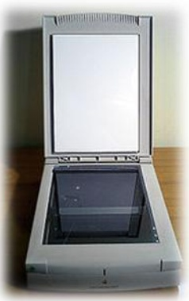

В зависимости от способа сканирования объекта и самих объектов сканирования существуют следующие виды:
- Планшетные - наиболее распространенный вид сканеров, поскольку обеспечивает максимальное удобство для пользователя - высокое качество и приемлемую скорость сканирования. Представляет собой планшет, внутри которого под прозрачным стеклом расположен механизм сканирования. Первоначально он использовался для сканирования непрозрачных оригиналов. Почти все модули имеют съемную крышку, что позволяет сканировать " толстые " оригиналы (журналы, книги).
- Ручные - в них отсутствует двигатель, следовательно, объект приходится сканировать пользователю вручную, единственным его плюсом является дешевизна и мобильность, при этом он имеет массу недостатков - низкое разрешение, малую скорость работы, узкая полоса сканирования, возможны перекосы изображения, поскольку пользователю будет трудно перемещать сканер с постоянной скоростью.
- Барабанный сканер. Оригинал закрепляется на прозрачном барабане, который вращается с большой скоростью. Считывающий элемент располагается максимально близко от оригинала. Данная конструкция обеспечивает наибольшее качество сканирования.
- Листопротяжные - лист бумаги вставляется в щель и протягивается по направляющим роликам внутри сканера мимо лампы. Имеет меньшие размеры, по сравнению с планшетным, однако может сканировать только отдельные листы, что ограничивает его применение в основном офисами компаний. Многие модели имеют устройство автоматической подачи, что позволяет быстро сканировать большое количество документов.


- Книжные сканеры - предназначены для сканирования брошюрованных документов. Современные модели профессиональных сканеров позволяют значительно повысить сохранность документов в архивах, благодаря очень деликатному обращению с оригиналами. Программное обеспечение, используемое в книжных сканерах позволяет устранять дефекты, сглаживать искажения, редактировать полученные отсканированные страницы. Книжные сканеры обладают уникальной функцией "устранения перегиба" книги, которая обеспечивает отличное качество отсканированного (или напечатанного) изображения.
- Книжные сканеры с V -образной колыбелью на основе цифровых фотоаппаратов. Являются подвидом планетарных сканеров, однако имеют ряд отличий, среди которых - V -образная колыбель, позволяющая сканировать книгу не раскрывая ее полностью, в режиме бережного сканирования, поэтому часто используется библиотеками. Прижимное стекло, входящее в состав конструкции, обеспечивает выпрямление страниц книги, и, следовательно, изображения без искажений.
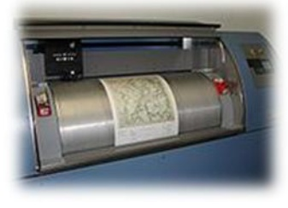

- Барабанные сканеры - применяются в полиграфии, имеют большое разрешение (около 10 тысяч точек на дюйм). Оригинал располагается на внутренней или внешней стенке прозрачного цилиндра (барабана).
- Слайд-сканеры - служат для сканирования пленочных слайдов, выпускаются как самостоятельные устройства, так и в виде дополнительных модулей к обычным сканерам.
- Сканеры штрих-кода - небольшие, компактные модели для сканирования штрих-кодов товара в магазинах.
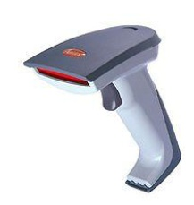

- Проекционный сканер. Этот тип сканеров применяется для сканирования с высоким разрешением и качеством слайдов небольшого формата. Существует две модификации: с горизонтальным и вертикальным расположением оптической оси считывания. Наиболее популярным в России является вертикальный проекционный сканер. Это прозрачные негативные и позитивные слайды, которые сканируют в проходящем свете. Непрозрачные оригиналы представляют собой либо аналоговые изображения - фотографии, либо дискретные - иллюстрации из печатных изданий.
По типу вводимого изображения все существующие сканеры можно подразделить на черно-белые и цветные. Черно-белые сканеры в свою очередь могут подразделяться на штриховые и полутоновые ("серые").

Черно-белые сканеры
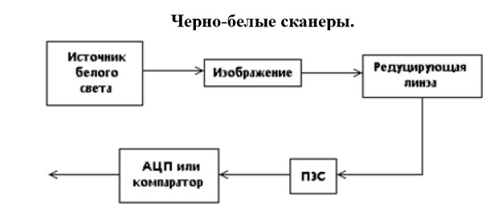

Сканируемое изображение освещается белым светом, получаемым от флуоресцентной лампы. Отраженный свет через редуцирующую (уменьшающую) линзу попадает на фоточувствительный полупроводниковый элемент, называемый прибором с зарядовой связью ПЗС ( Change- Coupled Device, CCD ), в основу которого положена чувствительность проводимости p-n-перехода обыкновенного полупроводникового диода к степени его освещенности. На p-n-переходе создается заряд, который рассасывается со скоростью, зависящей от освещенности. Чем выше скорость рассасывания, тем больший ток проходит через диод.
Каждая строка сканирования изображения соответствует определенным значениям напряжения на ПЗС. Эти значения напряжения преобразуются в цифровую форму либо через аналого-цифровой преобразователь АЦП (для полутоновых сканеров), либо через компаратор (для двухуровневых сканеров). Компаратор сравнивает два значения (напряжение или ток) от ПЗС и опорное, причем в зависимости от результата сравнения на его выходе формируется сигнал 0 (черный цвет) или 1 (белый).
Разрядность АЦП для полутоновых сканеров зависит от количества поддерживаемых уровней серого цвета. Например, сканер, поддерживающий 64 уровня серого, должен иметь 6-разрядный АЦП. Каким образом сканируется каждая следующая строка изображения, целиком зависит от типа используемого сканера.

Цветные сканеры
В настоящее время существует несколько технологий для получения цветных сканируемых изображений. Один из наиболее общих принципов работы цветного сканера, сканируемое изображение освещается вращающимся RGB-светофильтром. Для каждого из основных цветов (красного, зеленого и синего) последовательность операций практически не отличается от последовательности действий при сканировании черно-белого изображения. Исключение составляет, этап предварительной обработки и гамма-коррекции цветов, перед тем как информация передается в компьютер. В результате трех проходов сканирования получается файл, содержащий образ изображения в трех основных цветах - RGB (образ композитного сигнала). Если используется восьмиразрядный АЦП, который поддерживает 256 оттенков для одного цвета, то каждой точке изображения ставится в соответствие один из 16,7 миллиона возможных цветов (24 разряда).
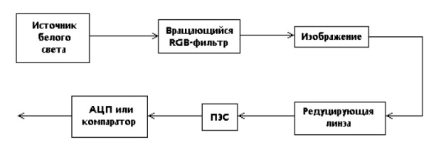

Надо отметить, что наиболее существенным недостатком описанного выше метода является увеличение времени сканирования в три раза.
В сканерах известных японских фирм Epson и Sharp, как правило, вместо одного источника света используется три, для каждого цвета отдельно. Это позволяет сканировать изображение всего за один проход. Сложности этого метода заключаются обычно в подборе источников света со стабильными характеристиками.
Принцип действия цветного сканера ScanJet Iic фирмы Hewlett Packard несколько иной. Источник белого света освещает сканируемое изображение, а отраженный свет через редуцирующую линзу попадает на трех полосную ПЗС через систему специальных фильтров, которые и разделяют белый свет на три компонента: красный, зеленый и синий. Физика работы подобных фильтров связана с явлением дихроизма, заключающегося в различной окраске одноосных кристаллов в проходящем белом свете в зависимости от положения оптической оси. Первый слой первого фильтра отражает синий свет, но пропускает зеленый и красный. Второй слой отражает зеленый свет и пропускает красный, который отражается только от третьего слоя. Во втором фильтре, наоборот, от первого слоя отражается красный свет, от второго - зеленый, а от третьего - синий. После системы фильтров разделенный красный, зеленый и синий свет попадает на собственную полосу ПЗС. Дальнейшая обработка сигналов цветности практически не отличается от обычной.
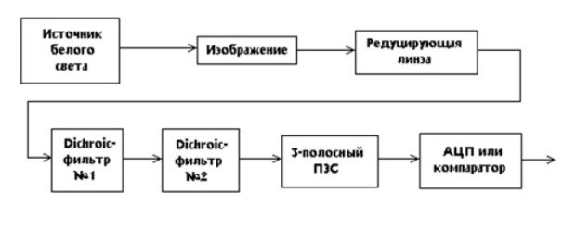

Общий принцип действия
Рассмотрим принцип действия планшетных сканеров, как наиболее распространенных моделей. Сканируемый объект кладется на стекло планшета сканируемой поверхностью вниз. Под стеклом располагается подвижная лампа, движение которой регулируется шаговым двигателем.
Свет, отраженный от объекта, через систему зеркал попадает на чувствительную матрицу (англ. CCD - Couple-Charged Device), далее на АЦП и передается в компьютер. За каждый шаг двигателя сканируется полоска объекта, которые потом объединяются программным обеспечением в общее изображение.
Изображение всегда сканируется в формат RAW - а затем конвертируется в обычный графический формат с применением текущих настроек яркости, контрастности, и т. д. Эта конвертация осуществляется либо в самом сканере, либо в компьютере - в зависимости от модели конкретного сканера. На параметры и качество RAW -данных влияют такие аппаратные настройки сканера, как время экспозиции матрицы, уровни калибровки белого и черного, и т. п.
Все бытовые сканеры содержат собственные микропроцессоры, иногда это совмещенные с АЦП микропроцессоры, а иногда это микропроцессоры общего вида.

Характеристики сканеров
Оптическое разрешение. Разрешение измеряется в точках на дюйм (англ. dots per inch - dpi ). Является основной характеристикой сканера. Сканер снимает изображение не целиком, а по строчкам. По вертикали планшетного сканера движется полоска светочувствительных элементов и снимает по точкам изображение строку за строкой. Чем больше светочувствительных элементов у сканера, тем больше точек он может снять с каждой горизонтальной полосы изображения. Это и называется оптическим разрешением. Оно определяется количеством светочувствительных элементов (фотодатчиков), приходящихся на дюйм горизонтали сканируемого изображения. Обычно его считают по количеству точек на дюйм - dpi (dots per inch). Сегодня считается нормой уровень разрешение не менее 600 dpi. Увеличивать разрешение еще дальше - значит, применять более дорогую оптику, более дорогие светочувствительные элементы, а также многократно затягивать время сканирования. Для обработки слайдов необходимо более высокое разрешение: не менее 1200 dpi.
На сканерах указывается два значения например 600x1200 dpi, горизонтальное - определяется матрицей CCD, вертикальное - определяется количеством шагов двигателя на дюйм. Во внимание следует принимать минимальное значение
Глубина цвета. Определяется качеством матрицы CCD и разрядностью АЦП. Измеряется количеством оттенков, которые устройство способно распознать.24 бита соответствует 16 777 216 оттенков. Современные сканеры выпускают с глубиной цвета 24, 30, 36, 48 бит. Несмотря на то, что графические адаптеры пока не могут работать с глубиной цвета больше 24 бит, такая избыточность позволяет сохранить больше оттенков при преобразованиях картинки в графических редакторах.

Аппаратные интерфейсы сканеров.
Для связи с компьютером сканеры могут использовать специальную 8- или 16-разрядную интерфейсную плату, вставляемую в соответствующий слот расширения. Для портативных компьютеров подходит устройство PC Card. Кроме того, в настоящее время достаточно широкое распространение получили стандартные интерфейсы, применяемые в IBM PC -совместимых компьютерах (последовательный и параллельный порты, а также интерфейс SCSI ). Стоит отметить, что в случае стандартного интерфейса у пользователя не возникает проблем с разделением системных ресурсов: портов ввода-вывода, прерываний IRQ и каналов прямого доступа DMA.
По понятным причинам наиболее медленно передача данных осуществляется через последовательный порт ( RS-232C ). Именно поэтому в ряде последних ручных или комбинированных моделей сканеров для связи с компьютером применяется стандартный параллельный порт. Это очень удобно, например, при работе с портативным компьютером.

Программные интерфейсы и TWAIN
Для управления сканером необходима соответствующая программа - драйвер. В этом случае управление идет не на уровне "железа" (портов ввода-вывода), а через функции или точки входа драйвера.
TWAIN - это стандарт, согласно которому осуществляется обмен данными между прикладной программой и внешним устройством. Основной целью создания TWAIN -спецификации было решение проблемы совместимости, то есть легкого объединения различных устройств ввода с любым программным обеспечением. Он осуществляет поддержку различных платформ компьютеров; различных устройств, возможность работы с различными формата данных, вводить изображение одновременно с работой в прикладной программе.

Практическое задание № 1
- Используя изученный выше теоретический материал разработать тест, состоящий из вопросов и 3-4 ответов на каждый вопрос с указанием правильных ответов (курсивом). Количество вопросов определяется объемом учебного материала и рассчитывается в соответствии с принципом: на каждую страницу материала формулируется 1 вопрос.
- Подготовить презентацию по теме лекции.
- Составить терминологический словарь по теме лекции.
- Подготовить компендиум по теме лекции.
- Подготовить аналитические материалы для написания научной статьи/реферата по теме лекции.
- Разработать структуру таблицы межпредметных связей по теме лекции.
- Заполнить таблицу межпредметных связей по теме лекции.
- Разработать проект, структуру и содержание программы/алгоритма/демонстрационно-технологического стенда по теме лекции.
- Разработать макет и структуру учебного информационного ресурса по теме лекции.
- Разработать проект и содержание учебной деловой игры по теме лекции.
- Разработать проект и содержание учебного веб-квеста по теме лекции.

Практическое задание № 2

- Ответить на контрольные вопросы
- Для чего необходимы устройства ввода информации?
- Какие устройства позиционирования вы знаете?
- Какие типы клавиатур существуют?
- Какие разновидности контактных клавиатур?
- Какие интерфейсы используются для подключения клавиатур?
- Какие типы манипуляторов "Мышь" вы знаете?
- Какие отличия между оптическим и лазерным манипулятором "Мышь".
- Какие характерные черты свойственны индукционным, инерционным, гироскопическим манипуляторам "Мышь"?
- Какие интерфейсы используются для подключения манипуляторов "Мышь"?
- Что такое световое перо и дигитайзер?
- Где применяются графические планшеты?
- Охарактеризуйте устройства позиционирования: TrackPoint II/III/IV, трекбол, Тачпад, Джойстик, Геймпад.
- Какое устройство позволяет вводить в компьютер образы изображений, представленных виде текста, рисунков, слайдов и т.д.?
- Какие виды сканеров существуют?
- Какой принцип действия черно белых и цветных сканеров?
- Какие характеристики используют при выборе сканера?
- Какие функции выполняет программный интерфейс TWAIN?

- Используя поисковые ресурсы Интернет заполнить таблицу оборудования-устройств ввода информации: 1) Клавиатуры (механические, полумеханические, ножничные, мембранные)

Компания производитель, адрес сайта | Страна | Функциональное назначение, область применения оборудования | Диапазон цен (руб.)
Клавиатура 83 -клавишная

Клавиатура 84-клавишная

Клавиатура 101 -клавишная расширенная клавиатура;
104-клавишная расширенная клавиатура Windows
Клавиатура 104-клавишная расширенная клавиатура Windows

- Используя поисковые ресурсы Интернет заполнить таблицу функциональных и технических особенностей работы клавиатур, например: 1) длина хода клавиши, 2) звук, 3) срок службы, 4) сила срабатывания, 5) характеристики тактильности (особенностей ощущений от прикосновения) и др.
Компания производитель, адрес сайта | Страна | Функциональное назначение, область применения оборудования | Диапазон цен (руб.)
Клавиатуры механические
Клавиатуры полумеханические,
Клавиатуры ножничные
Клавиатуры мембранные

- Используя поисковые ресурсы Интернет заполнить таблицу оборудования-устройств ввода информации типа манипулятор «Мышь» на основе датчиков перемещения: 1) прямого привода, 2) шарового привода, 3) контактного энкодера (контактных датчиков), 4) оптронного координатного датчика в мыши с шаровым приводом, 5) оптического энкодера, 6) оптических технологий датчиков мыши первого поколения, 7) оптических технологий датчиков мыши второго поколения - оптические мыши с матричным сенсором, 8) лазерных технологий датчиков мыши, 9) индукционных технологий датчиков мыши, 10) инерционных технологий датчиков мыши, 10) гироскопических технологий датчиков мыши, 11) мыши с MEMS-датчиками.

Компания производитель, адрес сайта | Страна | Функциональное назначение, основные технические характеристики область применения оборудования | Диапазон цен (руб.)
Манипулятор «Мышь» на основе датчиков перемещения прямого привода
Манипулятор «Мышь» на основе датчиков перемещения шарового привода

Манипулятор «Мышь» на основе контактного энкодера
Манипулятор «Мышь» на основе оптронного координатного датчика в мыши с шаровым приводом
………… | ………. | ……….. | ………..

- Используя поисковые ресурсы Интернет заполнить таблицу оборудования реализующих функции «прокрутки» (скроллинга) контента: 1) колёса и потенциометры, 2) мини-джойстики, 3) трекболы, 4) сенсорные полоски и панели (тачпады), 5) гибридные элементы управления.

Компания производитель, адрес сайта | Страна | Функциональное назначение, основные технические характеристики | Диапазон цен (руб.)
Оборудование реализующее функции «прокрутки» (скроллинга) контента на основе использования «колёс и потенциометров» ….
Оборудование реализующее функции «прокрутки» (скроллинга) контента на основе мини-джойстиков ….
Оборудование реализующее функции «прокрутки» (скроллинга) контента на основе трекболов …

Оборудование реализующее функции «прокрутки» (скроллинга) контента на основе сенсорных полосорк и панелей (тачпадов) ….

Оборудование реализующее функции «прокрутки» (скроллинга) контента на основе гибридных элементов управления …..

- Используя поисковые ресурсы Интернет заполнить таблицу оборудования реализующих технологии датчика-манипулятора Light pen - «Световое перо»
Компания производитель, адрес сайта | Страна | Функциональное назначение, основные технические характеристики | Диапазон цен (руб.)

- Используя поисковые ресурсы Интернет заполнить таблицу устройств (оборудования): 1) графический планшет (дигитайзер), 2) тензометрические джойстики - Pointing stick, TrackPoint, PointStick, NX Point, Pointing Stick, StickPoint, QuickPoint, Track Stick, AccuPoint, FineTrack, Mouse emulator, 3) трекбол, 4) тачпад, 5) джойстик, 6) геймпад

Компания производитель, адрес сайта | Страна | Функциональное назначение, основные технические характеристики | Диапазон цен (руб.)
Графический планшет (Дигитайзер) ….
Тензометрические джойстики - Pointing stick …..

- Используя поисковые ресурсы Интернет заполнить таблицу оборудования сканеров: 1) планшетных, 2) ручных, 3) барабанных, 4) листопротяжных, 5) книжных, 6) слайд-сканеров, 7) сканеров штрих-кодов, 8) проекционных.

Компания производитель, адрес сайта | Страна | Функциональное назначение, основные технические характеристики (оптическое разрешение, глубина цвета, аппаратный и программные интерфейсы) | Диапазон цен (руб.)
Сканеры планшетные …
Сканеры ручные ….
Сканеры барабанные …
Сканеры листопротяжные …
Сканеры книжные ….
Слайд-сканеры
Сканеры штрих-кодов ….
Проекционные сканеры …

